Подготовка граждан к Военно-учетной специальности

**Одной из составляющих подготовки граждан Российской Федерации к военной службе** является подготовка по военно-учётным специальностям солдат, матросов, сержантов и старшин в общественных организациях (объединениях) и образовательных учреждениях среднего профессионального образования.

* Вооружённые Силы Российской Федерации являются неотъемлемым элементом государственности, который, как и все сферы нашего общества, находится в процессе модернизации. Успех этого сложнейшего процесса и само функционирование армейского механизма непосредственно зависят от эффективности каждого его элемента.
* Вооружённые Силы – это институт государства, который сохранил традиции воспитания и развития личности и к которому большинство населения страны относится с доверием.
* Служить в Вооружённых Силах всегда было непросто. Но к службе можно подготовиться, чтобы военное дело давалось легче.

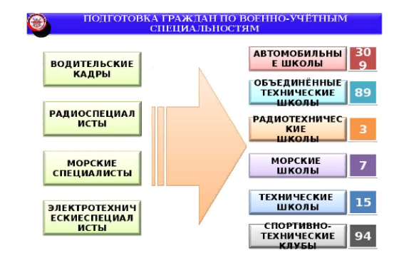

* Данная подготовка предусматривается для граждан мужского пола, достигших 17-летнего возраста, подлежащих призыву на военную службу и годных к военной службе по состоянию здоровья, физическому развитию, моральным качествам и образовательному уровню. При отборе граждан учитывается их гражданская специальность.
* Отбор для подготовки по военно-учётным специальностям осуществляется военными комиссариатами районов совместно с представителями образовательных учреждений в период проведения первоначальной постановки граждан на воинский учёт.
* Гражданин, овладевший сложной военно-учётной специальностью, при призыве на военную службу вправе выбрать вид и род войск Вооружённых Сил Российской Федерации, другие войска, воинские формирования и органы с учётом реальной потребности в таких специалистах.
* Ежегодно в общественных объединениях и образовательных учреждениях начального и среднего профессионального образования проходят подготовку более 100 тыс. юношей по 33 военно-учётным специальностям, основными из которых являются:
* водители колёсных бронетранспортёров;
* механики-водители плавающих гусеничных тягачей МТ-ЛБ;
* водители автомобильных и пневмоколесных кранов;
* водители автомобилей категорий A, B и C;
* специалисты радиостанций малой и средней мощности и ряд других.

Одной из ведущих организаций, осуществляющих подготовку

специалистов, является РОСТО (ДОСААФ)

Российская оборонно-спортивная техническая организация. На её базе ежегодно проходят обучение более 85% граждан, направляемых военными комиссариатами для подготовки по военно-учётным специальностям. В системе РОСТО (ДОСААФ) функционирует свыше 400 школ различного профиля (303 автомобильные, 89 объединённых технических, 15 технических, 3радиотехнические и 6 морских), около 1200 центральных и региональных спортивно-технических клубов, оснащённых необходимой учебной материально-технической базой и укомплектованных подготовленными преподавательскими кадрами.

По всем интересующим вопросам, связанным с допризывной подготовкой, гражданин может обратиться в военный комиссариат (2-е отделение), где ему помогут определиться с выбором военно- учётной специальности.

Перечень военно-ученых специальностей – самостоятельное ориентирование в нем, определение родственной получаемой специальности

Программирование в компьютерных системах(Техник-программист) – ВСУ специальности среднего профессионального образование, компьютерные сети, информационные системы (по отраслям), программирование в компьютерных системах.

Информационные системы (по отраслям), техник по информационным системам. ВСУ информационные системы и технологии. специальности среднего профессионального образование, компьютерные сети, информационные системы (по отраслям), программирование в компьютерных системах.

Прикладная информатика (по отраслям), техник программист. Прикладная математика и информатика.

Компьютерные системы и комплексы (Техник по компьютерным системам и комплексам). ВСУ - специальности среднего профессионального образование, компьютерные сети, информационные системы (по отраслям), программирование в компьютерных системах.

Компьютерные сети (Техник по компьютерным сетям). ВСУ специальности среднего профессионального образование, компьютерные сети, информационные системы (по отраслям), программирование в компьютерных системах.

Право и организация социального обеспечения (юрист). ВСУ – нет.

Воинская обязанность

Воинская обязанность – долг граждан нести службу в рядах ВС.

Воинская обязанность – повинность мужчин с оружием в руках воевать за гос-во и нести военную службу в рядах ВС, а также обязанность исполнять конституционный долг по защите Отечества.

Из воинской обязанности необходимо вытекает военная служба граждан во время войны. Но во многих гос-вах существует воинская повинность, предполагающая несение службы как в военное, так и в мирное время.

Формы воинской обязанности

1. Рекрутская система, при которой из населения тем или другим способом набирается только необходимое число рекрутов, а прочная часть населения фактически освобождается от всякой службы.
2. Милиционная система, составляющая прямую противоположность рекрутской: каждый гражданин, способный носить оружие, признается частью вооруженных сил гос-ва, зачисляется в них и обучается военному делу.
3. Кадровая система, наиболее распространенная в настоящее время и соединяющая преимущества первых двух. Действительная служба по призыву приближает ее к рекрутской системе, а различные формы запаса и ополчения – к милиционной.

Структура

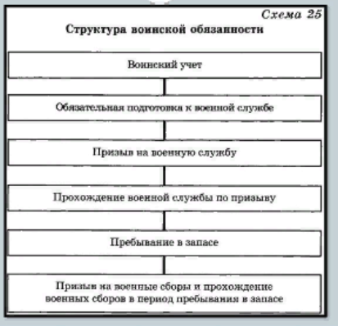

Воинский учет

В РФ воинскому учету в местных военных комиссариатах подлежат все граждане мужского пола с 18 до 27 лет.

Не подлежат воинскому учету граждане:

1. Освобожденные от исполнения воинской обязанности в соответствии с Федеральным законом “О воинской обязанности и военной службе”;
2. Проходящие военную службу или альтернативную гражданскую службу;
3. Отбывающие наказание в виде лишения свободы;
4. Женского пола, не имеющие военно-учетной специальности;
5. Постоянно проживающие за пределами РФ;

Обязательная подготовка к военной службе

* Получение начальных знаний в области обороны
* Подготовку по основам военной службы в образовательном Учреждении среднего (полного) общего образования, образовательном Учреждении начального проф. И среднего проф. Образования и в учебных пунктах организаций;
* Военно-патриотическое воспитание;
* Подготовку по военно-учетным специальностям солдат, матросов, сержантов и старшин по направлению военного комиссариата;
* Медицинское освидетельствование;

Призыв на военную службу

1. Призыву на военную службу подлежат:
2. Граждане мужского пола в возрасте от 18 до 27 лет, состоящие или обязанные состоять на воинском учете и не пребывающие в запасе;
3. Утратил силу с 1 января 2008.
4. На военную службу не призываются граждане, которые в соответствии с настоящим Федеральным законом освобождены от исполнения воинской обязанности, призыва на военную службу, граждане, которым предоставлена отсрочка от призыва на воинскую службу, а также граждане, не подлежащие призыву на военную службу.
5. Призыв граждан на военную службу осуществляется на основании указов Президента РФ.
6. Решение о призыве граждан на военную службу может быть принято только после достижения ими возраста 18 лет.

Отсрочки от призыва на военную службу

Основания для отсрочки:

* Обучение в средней школе, ПТУ, техникуме, колледже, вузе, обучение в аспирантуре.
* Категория годности “временно не годен” по состоянию здоровья.

Постоянный уход за отцом, матерью, женой, родным братом, родной сестрой, дедушкой, бабушкой или усыновителем.

* Опекунство или попечительство над несовершеннолетним родным братом или несовершеннолетней родной сестрой при отсутствии других лиц, обязанных по закону содержать указанных граждан.
* Наличие ребенка, при условии, что он воспитывается без матери.
* Наличие двух или более детей.
* Наличие ребенка – инвалида в возрасте до трех лет.

В целях обеспечения ВУ граждане обязаны:

1. Состоять на воинском учете
2. Явиться в военкомат по повестке
3. При увольнении в запас явиться в ВК для постановки на учет
4. Сообщить в ВК изменения
5. Сняться с ВУ при переезде и встать на ВУ на новом месте
6. Бережно хранить

Обязательная подготовка к ВС предусматривает

1. Военно-патриотическое воспитание
2. Начальные знания в области обороны
3. Основы ВС в учебных заведениях
4. Военно-учетные специальности
5. Медицинское освидетельствование
6. Лечебно-оздоровительные мероприятия